Surat Buat Sahabat - Life after 70: IKHTIAR, PRAMUKA, KEPEMIMPINAN

RENUNGAN

Sahabat!! Saya menyebut sahabat karena sesama mengharungi petualangan hidup sesudah usia 70. Tahukah anda, saya mencari infomasi tentang seorang motivator saya semasa remaja. Ketua Pramuka di Tanah Karo, Kabanjahe . Kenapa ? Ada apa gerangan? Di acara buka bersama Ikatan Alumni Penerima Beasiswa Habibie ( IABIE) di bulan Ramadhan 2024 yang lalu, salah seorang kepercayaan presiden terpilih, yang juga tuan rumah merangkap Wakil Ketua Umum menyampaikan pesan bahwa presiden terpilih akan mengirim ribuan anak muda melanjutkan pendidikannya keluar negeri dalam bidang STEM dan Kedokteran. Presiden terpilih menghendaki calon “ pintar, cinta NKRI dan no corruption “. Untuk memuliakan nya untuk belajar seperti disampaikan Inspirasi Pagi : Orang yang berhati mulia, Terlihat dari caranya memuliakan orang lain. Orang yang rendah . Terlihat dari caranya merendahkan orang lain. "Memulikan Orang lain adalah bagian dari sedekah" (Hadits Qudsi), HJS, @jazulisuryadhi754, 29,05.2024, saya kemudian merangkumnya dalam buku yang berjudul “ Sekolah Pemimpin Masa Depan: Transformasi Adab, Kepemimpinan dan Keputusan.”

IKHTIAR DAN NILAI SENDIRI

Saya sedang diberi amanah mengajar mata kuliah kewirausahawan. Mata kuliah yang kelihatan sederhana tetapi termasuk yang sulit, karena berkaitan dengan “ MOTIVASI”. Teorinya banyak ditemukan di berbagai bahan bacaan , apalagi di era “ MBAK GOOGLE”. Mudah, cepat dan MERIAH, seperti nama yang diberikan Mama kepada anda sahabat. Saya mengajak anak anak MIDI ( Membangun Impian Doa dan Ikhtiar) dan MINI ( Menulis Impian Niat dan Ikhtiar). Di ikhtiar , karena mereka belajar kewirausahawan maka dilatih membuat proposal P2MW. Di awal itu adalah nomenklatur “ Tujuan Mulia”. Untuk lebih memantapkan diminta mereka melakukan “ PERSONAL BRANDING “ yang kemudian mereka mengerti itu adalah “ STORY TELLING”. Apa yang paling mudah? Bercerita tentang Orang Tua , Diri Sendiri dan Impiannya. Secara tidak langsung mereka kemudian hari bisa mengerti itulah yang dinamakan SWOT ( Strenght/ Kekuatan, Weakness/ Kelemahan, Opportunity/ Peluang , Threats/ Tantangan. Kemudian dilanjutkan dengan Iktiar yaitu membuat Proposal. Proposal itu, yang bersifat individu, boleh dinilai sendiri sebelum di nilai orang lain yang telah disusun, sehingga memudahkan mereka

<https://bit.ly/kuisionerp2mwindustri>

<https://bit.ly/kuisionerp2mwbisnisdigital>

IKHTIAR , DOA DAN APAKAH DI IJABAH ALLAH?

Alhamdullillah, Allah menemukan yang dicari melalui 1 grup baru Alumni SMA Negeri Kabanjahe. Ketua Pramuka Tanah Karo saat itu bermarga Purba, kalimbubu kami., Ngosari Purba. Orang nya sangat ramah dan motivator luar biasa. Beliau memiliki putri yang cantik, putih dan namanya pun MERIAH beru Purba hingga kini masih cantik meskipun usianya life after 70. Putrinya pun seorang pramuka. Inilah suatu contoh story telling yang punya nilai tambah. Amal jariah untuk mereka yang telah dipanggil pulang.

|  |  |
| --- | --- |
|  |  |

KENALILAH DIRI

PRAMUKA , KOMUNIKASI DAN KEPEMIMPINAN

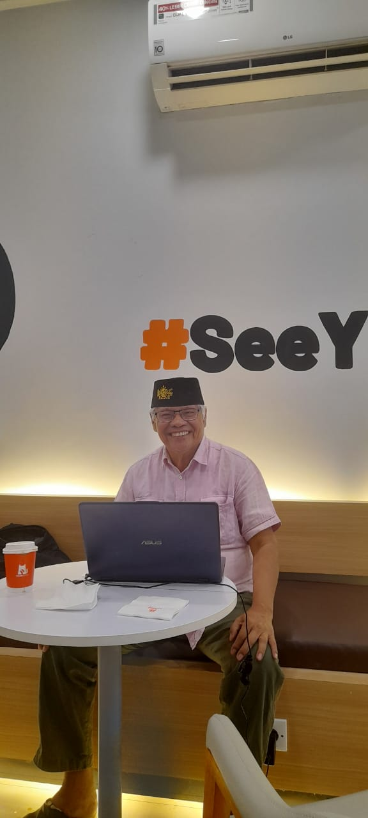Meriah beru Purba: Dalam bayanganku, abang masih kurus , tinggi , pendiam dan sekali2 tersenyum...ternyata saat ini sudah gemuk, kekar, ramah dan tetap ganteng....tetap sehat bang , tetap semangat 🙏👍🔥

Darwin SEBAYANG: Seh payo na/ Benar. Pendiam? Ya. Kenalilah Diri Mu. Siteh bante nta. Emaka erlajar( Belajar) . Oleh karena itu aku melamar ke P. T Trakindo Utama sebagai Sales Engineer agar Gelah beluh ngerana/Pandai bicara dan meyakinkan orang lain. La ka beloh nulis/ belum pandai menulis, pindah profesi sebagai Peneliti di Lembaga penelitian yang " kere" dan " kering kerontang. Aku mungkin melala ngerana lepas usia 70. Termasuk menulis. Erban " copy writing " da n " story telling " . Hampir setiap hari di grup. Gundari i FB. Di bulan Ramadhan yang lewat 4 buku diantar ku penerbit. Labo kueteh ngkai maka melala inspirasi . Soal ganteng? Ise nandenta? Purba mergana kalimbubu tua jabu kami e. N seh Gundari lit denga kami erdemu ku beru Purba. Adi beru Purba ngatakenca Sebayang Mergana ganteng. So ise denga? Bujur. Menjadi inspirasi menulis. Gundari medem ciger ka lebe.

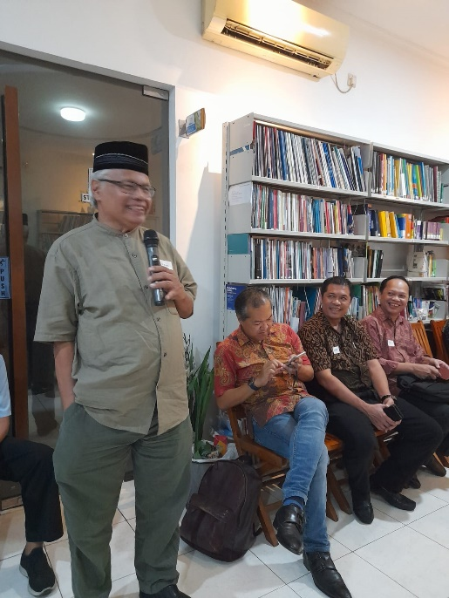KOMUNIKASI

KENAPA BANYAK NGOMONG ? MENCARI TEMAN NGOMONG?

Mejuah juah kita karina. Beberapa tulisan menyatakan bahwa untuk lanjut usia, untuk menunda pikun dan menjaga Kesehatan yaitu perlu “ ngomong”. Tapi bila ngomong sendiri? Itu Namanya apa? Oleh karena itu perlu mencari Teman Ngomong. (Ndarami teman ngerana.) Contohnya malam ini mencari teman ngomong . (Bergi enda ndarami teman ngerana i acara halal bil halal ikatan penerima beasiswa habibie ( IABIE). Diminta orang pula ngomong (Pindo kalak ka ngerana). 5 M Mari Membaca Menulis Membukukan dan Membahagiakan. Si lanjutkan MIDI Membangun Impian Doa dan Ikhitiar plus MINI Menulis Impian Niat dan Ikhtiar . Supaya pertemuan yang lalu di bukber dimana utusan presiden terpilih menyampaikan “ Ayo Now or Never!!!. Saya telah tuliskan buah fikiran dalam buku Sekolah Pemimpin Masa Depan: Transformasi Adab , Pemikiran dan Keputusan. Itu yang saya lakukan sesuai dengan” Lakukan dengan Apa Yang Ada dan Bukan yang Patut Ada”. In Sya Allah alu penampat Dibata pagi ku share tulisan Surat Untuk Sahabat Meriah beru Purba. Salam. Tetapi, kembali ke tema Pramuka, saat itu saya adalah Pelatih Pramuka. Itulah awal pertama di masa remaja belajar “ public speaking”. Sebagai inspektur upacara, melakukan kegiatan dalam pelatihan dan sebagainya.

KEPEMIMPINAN

Seseorang : Padahal menurutku ni ya bang : kita2 dibina di Pramuka tentang banyak hal mis. : attitude , disiplin , semangat pantang menyerah , dll....yg sangat penting dalam hidup , karena kepintaran saja tak cukup , justru attitude lebih penting dalam proses kehidupan...🙏

Meriah beru Purba : Ini bang , pengalamanku yang sangat berharga dalam didikan Pramuka . Dulu setiap latihan baris berbaris , aku selalu jadi komandan pasukan walau badanku kecil , karena suaraku nyaring dan keras memberi aba2...sampai pada satu hari , saya tidak diizinkan bapak (selaku kepala Pramuka saat itu) , untuk jadi komandan barisan , dan saya disuruh masuk barisan> Owh...saya harus ikut barisan paling belakang , karena tubuhku paling kecil dan pendek ....hatiku sakit sekali karena biasa aku yang beri komando, apalagi saat komandan barisan kasi aba2....wiihhh....jengkel banget , aku merasa sangat kecil diperintah seperti itu , karena sudah biasa ngasi perintah....hatiku menjerit gak terima ...dan...akhirnya aku keluar barisan dan pulang. Kulihat bapak menyusulku dari belakang , dan dia tersenyum melihatku ngambek , bahkan dia tertawa sambil bilang : "' Mental tempe ""....aku tertegun ga mau dibilang mental tempe....dan bapak menasihatiku katanya "" MENTAL BAJA ITU , ORANG YG BISA MEMIMPIN DAN BISA DIPIMPIN '"....dan sejak saat itu aku merenung...dan....mulai berubah , hingga akhirnya aku bisa sukacita dalam hal apapun....sesuai nama juga mungkin ya : MERIAH 🤣🤣🤣 🤣🤣sukacita senantiasa 💃💃💃💃

PRAMUKA

PERKEMAHAN SABTU MINGGU DAN MENGEMBARA

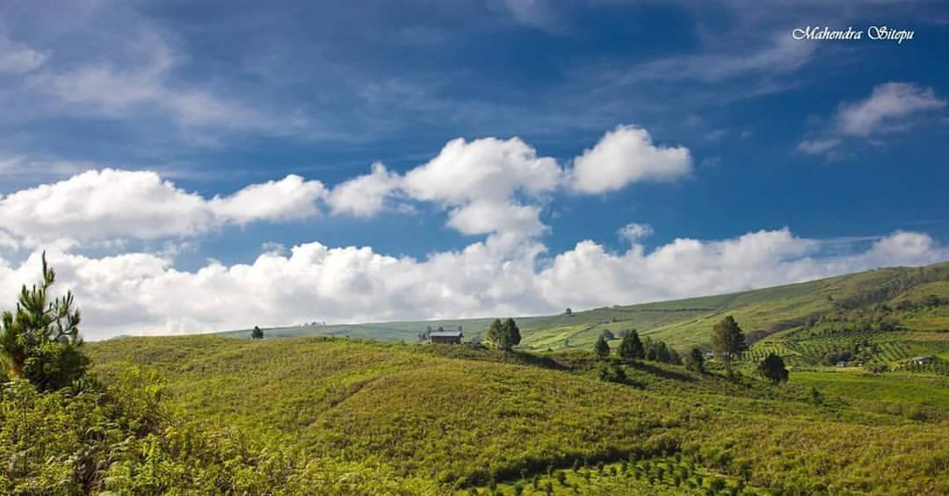Di masa Pramuka ada yang dinamakan Perkemahan Sabtu Minggu biasanya 1 grup dan ada yang disebut dengan “ Pengembara” yang dilakukan oleh 2 orang. Disinilah saya dengan seorang teman mengembara keliling Sumatera Utara dengan berjalan kaki. Pernah menyusuri Tanah Karo hingga perbatasan Aceh. Pernah hingga ke Kota Pinang tempat saya di masa kecil. Singgah pula ke Siantar dan bertemu Bupati Simalungun saat itu. Awalnya beliau tidak berkehendak menulis kenangan di buku petualangan. Namun, berfikir sejenak bahwa saya pernah tinggal di Jalan Gunung Simanuk Manuk No 3 ketika ayahanda bertugas sebagai Wedana Siantar dan menyebut nama ayahanda. Mendengar nama ayahanda, sini buku nya, repot pula kita nanti. Maklumlah ayahanda pernah bawahannya. Terlihat ayahanda dimuliakan orang.

Gunung Sibayak ini didaki secara tidak dirancang semasa remaja yaitu semasa Pramuka. Saat itu kami sebagai Pelatih bersama teman yang namanya Nimpan Ginting. Acaranya yaitu perkemahan Sabtu Minggu. Semula rencana ke Tongging di pinggiran Danau Toba, tetapi katanya ombak besar. Diputuskan mendaki Gunung Sibayak yang berada 1000 m di atas permukaan laut. Berangkat tanpa senter dan lain lainnya. Teringat di suatu tempat, angin berderu dengan kerasnya. Tak melihat apa apa. Rasanya di pinggir bukit dan dibawahnya jurang, begitulah perasaan saya. Saya ucapkan ke teman saya supaya jangan ditinggalkan. Esok pagi , terlihat jalan yang ditempuh ternyata biasa saja dan dipuncak pun terasa biasa saja. Benarlah ungkapan yang mengatakan “ Bage Tatapen Deleng ( Seperti melihat Gunung, terlihat indah dan menantang tetapi sesudah diatas biasa saja. Kami nikmati “ sunrise” dari puncak gunung. Tapi petualangan ini mengajarkan saya supaya melakukan sesuatu harus punya persiapan. Apakah mungkin karena niat itu saya melanjutkan pendidikan ke “ Konstruksi Ringan “ yang mengajarkan safe life, fail safe dan damage tolerance, Allah yang mahu tahu. Yang pasti pendekatan itu dilakukan pada pengembangan produk inovatif get.fit dengan konsep eliminasi virus, tingkatkan daya tahan tubuh , dan tangkal sedini mungkin plus pengobatan covid19. Wallahualam.

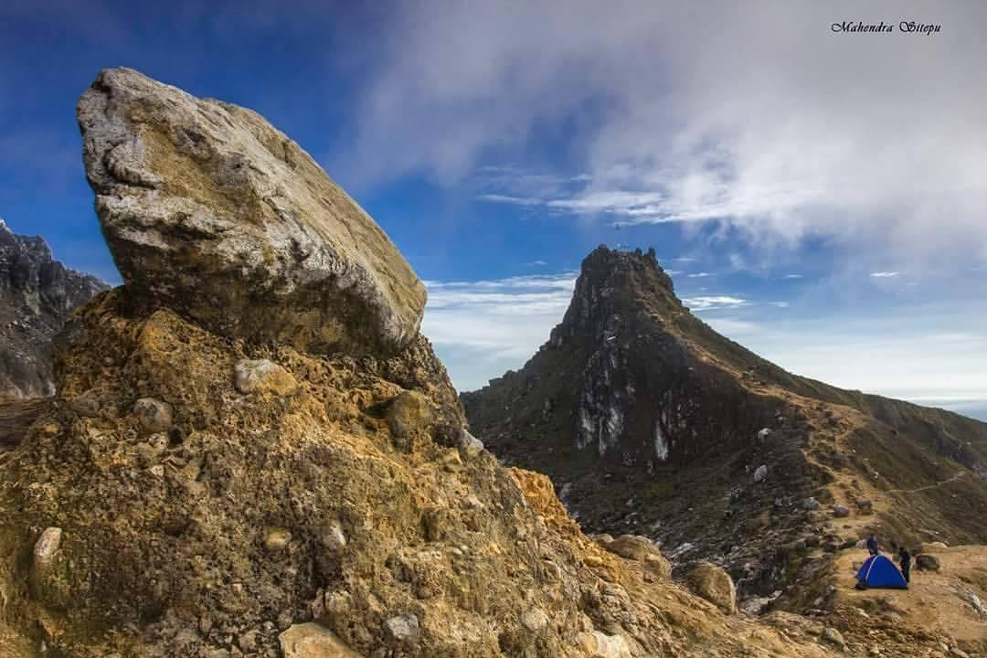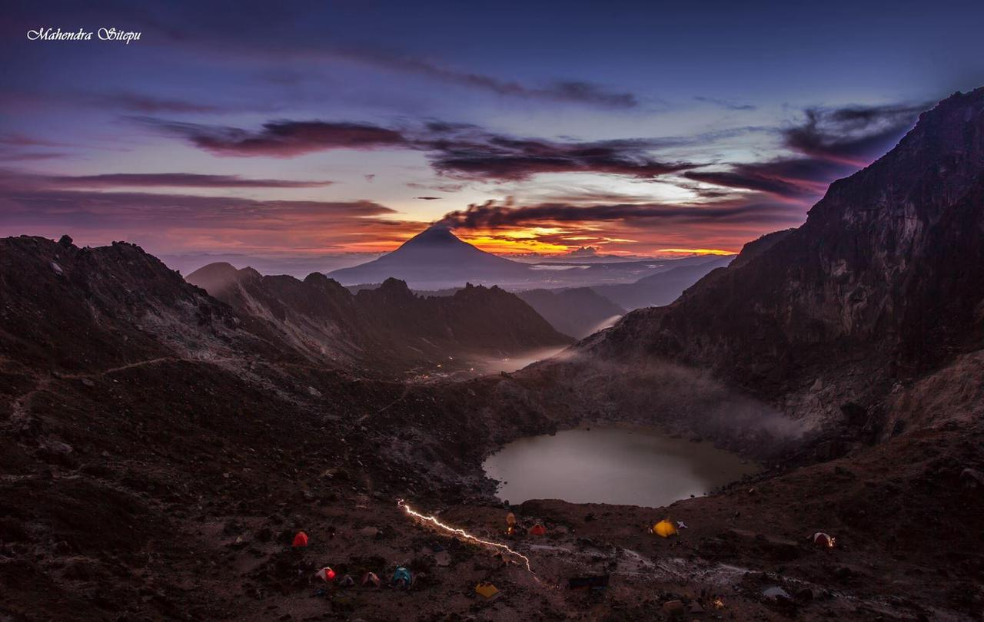Gunung Sinabung ini didaki bersama Alllah Yarham Ayahanda yang diramaikan dengan staf Pemda Karo, Kodim, Pramuka dan masyarakat umum. Saya lupa acara apa, Cuma kebetulan ke Kabanjahe, ke tempat ayahanda dan diminta ibunda untuk mendampingi ayahanda. Di puncak itu ayahanda memberi ucapan yang saya pun lupa apa isinya karena lelah.

Apa yang dipetik dari Pramuka yaitu Kepemimpinan bagaimana berkomunikasi , bekerja dalam kelompok . Kesemua itu dirumuskan oleh Pendekatan Pembelajaran yang disebut Outcome Based Learning. Untuk memudahkan penilaian dibuat dalam bentuk .

https://bit.ly/rubrikcommunicationskill

https://bit.ly/kuisionerketerampilankepemimpinan

Tapi yang menarik dari apa yang kam lakukan?

|  |  |
| --- | --- |
|  |  |

CONTEN CREATOR !!! LUAR BIASA KAN? NILAI TAMBAH KATA P. HABIBIE. Saya boleh bercerita ke generasi muda dan mereka boleh mengisi <https://bit.ly/kuisionerkemampuankewirausahaan>. Darwin Sebayang, 01.06.2024